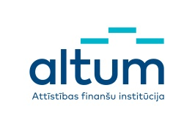

PRAKTISKS SEMINĀRS
TAVA UZŅĒMUMA IZVEIDEI
26.10.2018., plkst.11:00
Dārza iela 2a, Sigulda, SIA LLKC semināru telpa

Ja Tev ir ideja jeb vēlme veidot savu uzņēmumu jeb vēlies uzlabot esošā uzņēmuma ‘jaudu’- izmanto iespēju – vienīgais seminārs Pierīgā ar praktisku informāciju.
Šobrīd pieejamie atbalsta instrumenti (atbalsta programmas, aizdevumi, konsultācijas) ‘Latvijas Investīciju un attīstības aģentūrai’, ‘Nodarbinātības valsts aģentūra’, ‘ALTUM, ‘Latvijas lauku konsultāciju un izglītības centrs’.
Kā viena no atbalsta instrumentu iespējām – 100% grants jeb atbalsts.
Semināra ‘īpašais’ lektors – zīmolvedis Lolita Ozoliņa. Lolitas līdzšinējais darbs ir saistīts ar jaunu produktu, uzņēmējdarbības uzsākšanas, pakalpojumu un zīmola attīstību, komunikācijas projektu izstrāde maziem un vidējiem uzņēmējiem, un valsts institūcijām.
Seminārs ir bezmaksas. Tā noslēgumā ir iespēja pieteikt savu dalību 5 dienu mācībām sava biznesa plāna izveidei (bezmaksas).

Lūgums pieteikt savu dalību semināram:
Kristine.ragaine@llkc.lv, līdz 25.10.2018.

